Рівненський державний гуманітарний університет

Кафедра ІКТ та МВІ

Звіт про виконання лабораторної роботи № 1

**«Центральний процесор»**

**Виконав:**

студент 1 курсу

факультету математики та інформатики

групи ЦТ-11

***Олександр ШРОЛЬ***

**Перевірив:**

***ст.в. Андрій ШИДЛОВСЬКИЙ***

Рівне-2022

Хід виконання роботи:

Завдання 1. Охарактеризувати наступні поняття:

1. Багатоядерні процесори.

**Багатоядерний процесор** складається з двох і більше «обчислювальних ядер» на одному кристалі. Він має один корпус і встановлюється в один роз'єм на системній платі комп'ютера, але операційна система сприймає кожне його обчислювальне ядро як окремий процесор з повним набором обчислювальних ресурсів.

1. Закон Мура.

**Закон Мура** — емпіричне спостереження, зроблене в 1965 році (через шість років після винаходу інтегральної схеми), у процесі підготовки виступу Гордоном Муром, одним із засновників компанії Intel. Він припустив, що кількість транзисторів на кристалі мікросхеми подвоюватиметься кожні 24 місяці. Створивши графік зростання продуктивності запам'ятовувальних мікросхем, він виявив закономірність: нові моделі мікросхем розроблялися через більш-менш однакові періоди (18-24 міс.) після появи їхніх попередників. При цьому їхня місткість зростала щоразу приблизно вдвічі. Якщо така тенденція продовжиться, припустив Мур, то потужність комп'ютерів експоненціально зросте протягом відносно короткого проміжку часу.

1. Кеш-пам'ять процесора.

**Кеш процесора** — кеш, який використовується центральним процесором (англ. CPU) для скорочення середнього часу доступу до пам'яті комп'ютера. Кеш — це швидша і менша за розміром пам'ять, яка зберігає копії даних, що часто використовуються, з головної пам'яті.

1. Команди процесора.

**Команди процесора** містять у собі наступні чотири основні групи команд:

* команди пересилки даних;
* арифметичні команди;
* логічні команди;
* команди переходів.

1. Процесор.

**Процесор** — основний компонент комп'ютера, призначений для керування всіма його пристроями та виконання арифметичних і логічних операцій над даними.

1. Сокет процесора.

**Сокет процесора** — це роз'єм, розташований на материнській платі комп'ютера, до якого під'єднується центральний процесор.

1. Тактова частота.

**Тактова частота** — основна одиниця вимірювання частоти тактів у синхронних колах, що визначає кількість елементарних операцій (тактів), що виконуються системою за 1 секунду.

1. Технічний процес виготовлення процесора.

**Технічний процес виготовлення процесора** — термін, який використовується в показниках для того, щоб вказати на розмір використовуваних транзисторів, з яких складається будь-який процесор.

Завдання 2. Описати детальні характеристики, наданої моделі пристрою:

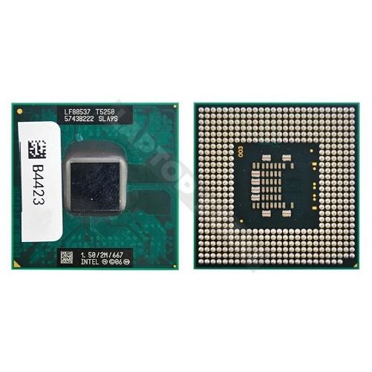

### **Essentials**

* Product Collection Legacy Intel® Core™ Processors
* Code Name [Products formerly Merom](https://ark.intel.com/content/www/us/en/ark/products/codename/2683/merom.html)
* Vertical Segment Mobile
* Processor Number  T5250
* Status Discontinued
* Lithography  65 nm

### **Performance Specifications**

* Total Cores  2
* Processor Base Frequency  1.50 GHz
* Cache  2 MB L2 Cache
* Bus Speed  667 MHz
* FSB Parity  No
* TDP  35 W
* VID Voltage Range  1.075V-1.250V

### **Supplemental Information**

* Embedded Options Available  No

### **Package Specifications**

* Sockets Supported  PPGA478
* TJUNCTION  100°C
* Package Size 35mm x 35mm
* Processing Die Size 143 mm2
* # of Processing Die Transistors 291 million

### **Advanced Technologies**

* Intel® Turbo Boost Technology ‡  No
* Intel® Hyper-Threading Technology ‡  No
* Intel® Virtualization Technology (VT-x) ‡  No
* Intel® 64 ‡  Yes
* Instruction Set  64-bit
* Enhanced Intel SpeedStep® Technology  Yes
* Intel® Demand Based Switching  No

### **Security & Reliability**

* Intel® Trusted Execution Technology ‡  No
* Execute Disable Bit  ‡  Yes

Завдання 3.

Використовуючи утиліту AIDA64, описати основні параметри

процесора власного персонального комп’ютера (ноутбука).

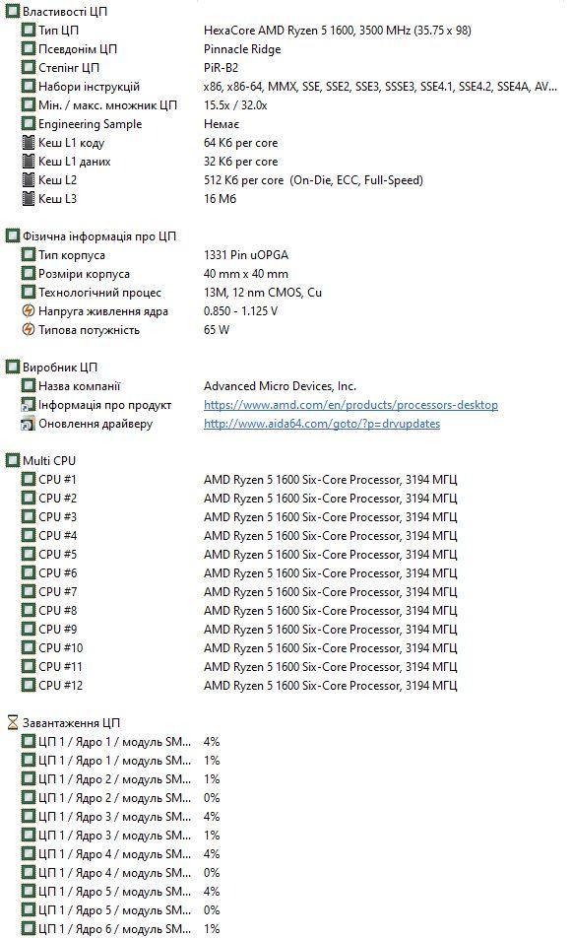

Контрольні запитання

1. Які функції виконує процесор?

Виконує основні процеси комп’ютера: керує всіма пристроями комп’ютера, виконує арифметичні та логічні операції над даними.

1. Які основні характеристики процесора?

Основними параметрами процесорів є:

* тактова частота,
* розрядність,
* робоча напруга,
* коефіцієнт внутрішнього домноження тактової частоти,
* розмір кеш пам'яті.

1. Що таке тактова частота процесора?

Тактова частота — основна одиниця вимірювання частоти тактів у синхронних колах, що визначає кількість елементарних операцій (тактів), що виконуються системою за 1 секунду.

1. Від чого залежить швидкодія процесора?

Швидкодія залежить від тактової частоти процесора.

1. Що таке кеш-пам’ять процесора?

Кеш процесора — кеш, який використовується центральним процесором (англ. CPU) для скорочення середнього часу доступу до пам'яті комп'ютера. Кеш — це швидша і менша за розміром пам'ять, яка зберігає копії даних, що часто використовуються, з головної пам'яті.

1. Для чого призначена технологія ММХ?

Призначена для виконання характерних для процесів кодування / декодування потокових аудіо / відео даних дії за одну машинну інструкцію.

1. Для чого призначена інструкція SSE?

Призначена для застосування процесором, коли треба здійснити одні й ті ж дії з різними даними і забезпечує здійснення до 4 таких обчислень за 1 такт, чим забезпечує істотний приріст швидкодії.

1. Що таке сокет процесора?

Сокет процесора — це роз'єм, розташований на материнській платі комп'ютера, до якого під'єднується центральний процесор.

1. Чи існує класифікація процесорів за призначенням і принципом дії?

Так, існує.

1. Що таке «Закон Мура»?

Закон Мура — емпіричне спостереження, зроблене в 1965 році (через шість років після винаходу інтегральної схеми), у процесі підготовки виступу Гордоном Муром, одним із засновників компанії Intel. Він припустив, що кількість транзисторів на кристалі мікросхеми подвоюватиметься кожні 24 місяці. Створивши графік зростання продуктивності запам'ятовувальних мікросхем, він виявив закономірність: нові моделі мікросхем розроблялися через більш-менш однакові періоди (18-24 міс.) після появи їхніх попередників. При цьому їхня місткість зростала щоразу приблизно вдвічі. Якщо така тенденція продовжиться, припустив Мур, то потужність комп'ютерів експоненціально зросте протягом відносно короткого проміжку часу.